NỘI DUNG ÔN TẬP ĐỊA 6
Vấn đề 1: Các mỏ khoáng sản
1. Dựa vào nội dung SHD KHOA HỌC XÃ HỘI 6, hãy hoàn thiện sơ đồ sau:
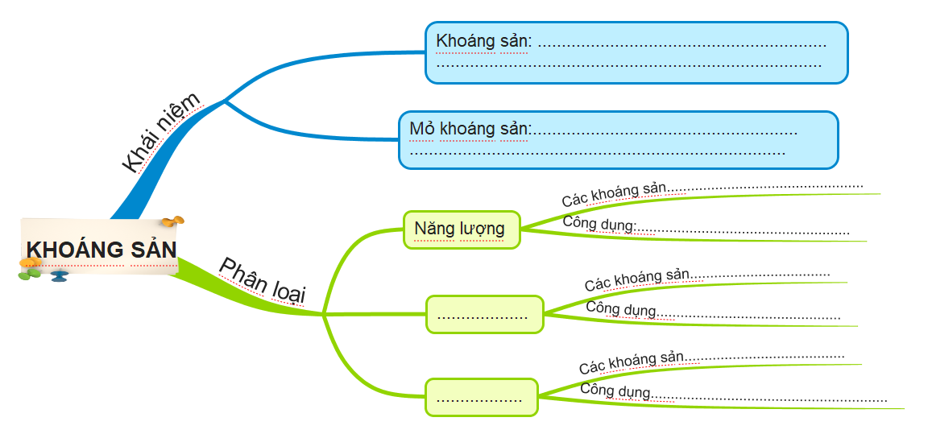
Khoáng sản và phân loại khoáng sản
2. Dựa vào thông tin trong SHD KHOA HỌC XÃ HỘI 6, hãy hoàn thiện bảng tổng hợp về các loại khoáng sản sau đây:
Nguồn gốc | Đặc điểm hình thành | Khoáng sản điển hình
Nội sinh | Là những mỏ được hình thành do ………………………., do hoạt động …………………….. được đưa lên gần mặt đất. | …………………………………….  …………………………………….  …………………………………….
Ngoại sinh | Là những mỏ được hình thành do các quá trình…………………., quá trình tích tụ vật chất……………………… | …………………………………….  …………………………………….  …………………………………….
Vấn đề 2: Lớp vỏ khí
1. Chọn từ/ cụm từ thích hợp vào chỗ trống:
mây, không khí chuyển động theo chiều thẳng đứng, cực quang, sấm chớp, mưa, bình lưu, hấp thụ tia cực tím, sao băng, lớp ozon, đối lưu
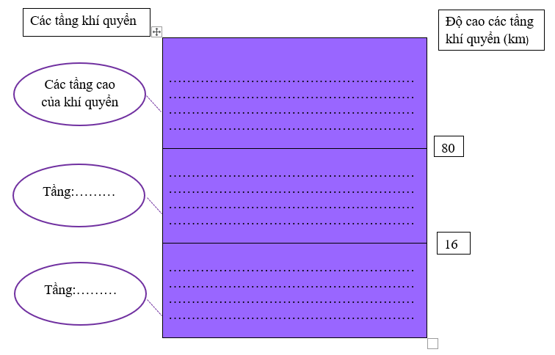
2. Dựa vào thông tin SHD KHOA HỌC XÃ HỘI 6, hãy nối các ô sao cho phù hợp
A | B | Trả lời
- Khối khí nóng.  2. Khối khí lạnh.  3. Khối khí đại dương.  4. Khối khí lục địa. | a) Hình thành ở vĩ độ cao, nhiệt độ thấp.  b) Hình thành ở biển, đại dương, độ ẩm lớn.  c) Hình thành ở vĩ độ thấp, nhiệt độ cao.  d) Hình thành ở lục địa, tương đối khô. | 1.............  2..............  3..............  4..............
Hoàn thành các bài tập sau đây:
a. Giả sử có một ngày ở Hà Nội, người ta đo nhiệt độ lúc 5 giờ được 20⁰C, lúc 13 giờ được 24⁰C và lúc 21 giờ được 22⁰C. Hỏi nhiệt độ trung bình ngày hôm đó là bao nhiêu? Nêu cách tính?
......................................................................................................................................
b. Cho bảng số liệu nhiệt độ trung bình các tháng tại địa điểm A, tính nhiệt độ trung bình năm tại địa điểm A và nêu ra công thức tính nhiệt độ TB năm?
Tháng | I | II | III | IV | V | VI | VII | VIII | IX | X | XI | XII
Nhiệt độ (⁰C) | 15 | 17 | 20 | 22 | 24 | 29 | 28 | 26 | 25 | 22 | 19 | 16
.......................................................................................................................................
Vấn đề 4: Khí áp và gió trên Trái đất
1. Dựa vào hiểu biết của bản thân xác định nguyên nhân gây ra sự lệch hướng chuyển động của các loại gió trên Trái đất.
..........................................................................................................................................................................................................................................................................................................................................................................................................................................
…Chúc các em luôn mạnh khỏe và hoàn thành tốt các nội dung ôn tập nhé…

